Домашна работа по Български език – 6. клас – 24-а седмица
- Препишете в тетрадката, моля:
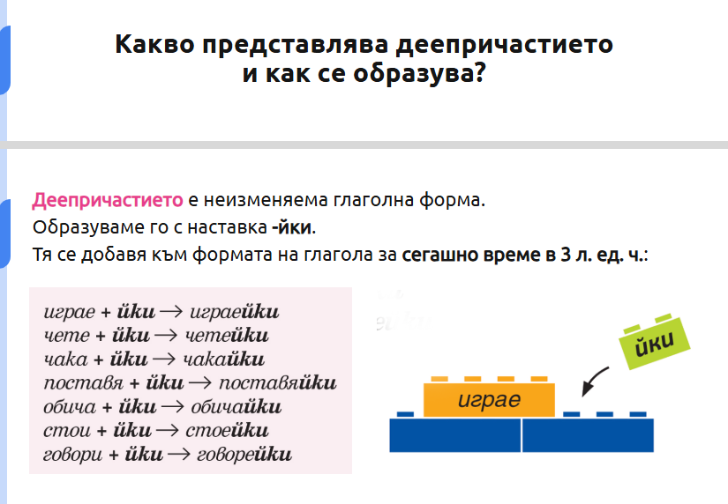
- 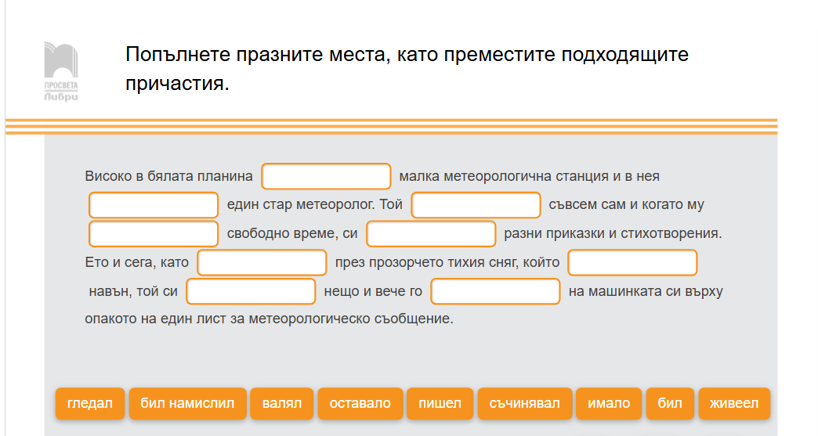

Домашна работа по Литература – 6. клас – 24-а седмица
Прочетете гладко, моля:
